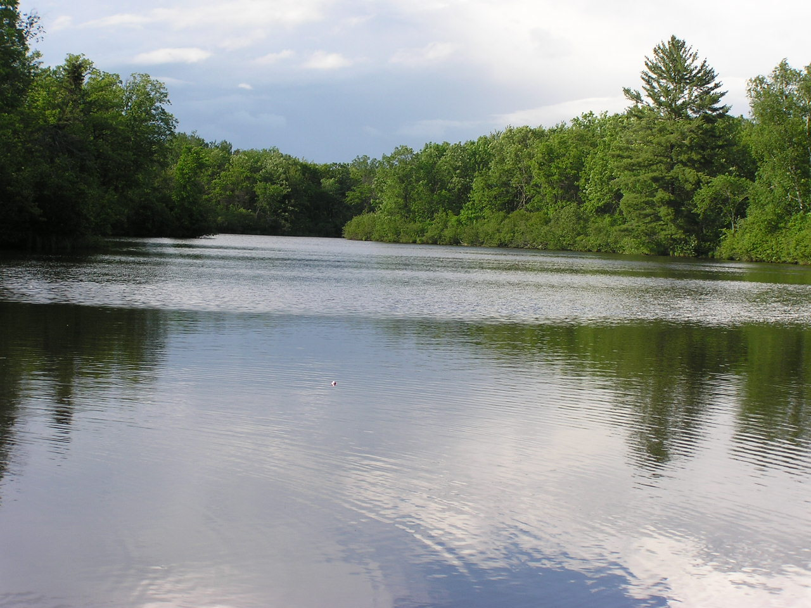

**Фонотека «Наследие»**

**Б 41 С**

1 Тает время быстрое 2:08

2 Видет Бог 2:50

3 С гор ручеек 1:34

4 Если б Иисус меня 2:54

5 Брат, напомни 2:52

6 Ликуют небеса 2:30

7 Есть ли место Иисусу 2:42

8 Вот Приходит 2:29

9 Ищите прежде 2:24

10 Спи, дитя 2:03

11 Сладко верить 3:06

12 Я веру, что небо 3:07

13 Что хочет Бог 2:28

14 Под сенью крыл 2:11

15 Песня Саула 1:49

16 Страдают в мире люди 2:08

17 Пастырь добрый 2:16

18 Слава Тебе, Боже 2:33

19 Верность Твоя велика 2:39

Б 41 С

Твёрдо я верю:

мой Иисус!

**Фонотека «Наследие»**

***МУЗЫКАЛЬНО-ХОРОВОЙ ОТДЕЛ СЦ ЕХБ***

***CD014***

***МУЗЫКАЛЬНО-ХОРОВОЙ ОТДЕЛ СЦ ЕХБ***

***CD014***



**ХРИСТИАНСКОЕ ПЕНИЕ**

E:\Nasledie\Обложки\Пения - Б\Б039С_Лето Божьего спасения.docx

**ХРИСТИАНСКОЕ ПЕНИЕ**

Фонотека «Наследие»

1. **Я в поле вышел утром ранним (Пение) 4:39**
2. **Проповедь Алексея Савченко 26:13**
3. **Мы у берега земного (Музыка) 4:03**
4. **Прийди ко мне (Пение) 4:01**

**38:58**

**Алексей Cавченко**

***А 125 С***

**Притча о Винограднике**

***А 125 С***